Муниципальное образовательное учреждение Кундюковская средняя общеобразовательная школа МО «Цильнинский район»Ульяновской области

Мониторинг внешнего входного контроля (осенняя сессия) по русскому языку и математике в 4 классе(начальное образование)
в 2015-2016 учебном году
Предмет | Русский язык |  | Математика
Класс | 4 |  | 4
Всего уч./участвовали | 8 | 8 | 8 | 8
Степень обученности % | 66,5 |  | 95,5
Качество образования % | 75 |  | 100
Успеваемость % | 100 |  | 100
Средний балл | 9,5 |  | 12,4

Мониторинг степени обученности,качества знаний и успеваемости
по русскому языку октябре 2015-2016 уч.год(4 класс)

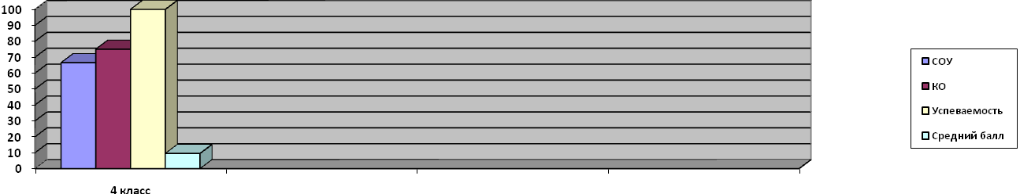

Мониторинг степени обученности,качества знаний и успеваемости
по математике октябре 2015-2016 уч.год(4 класс)

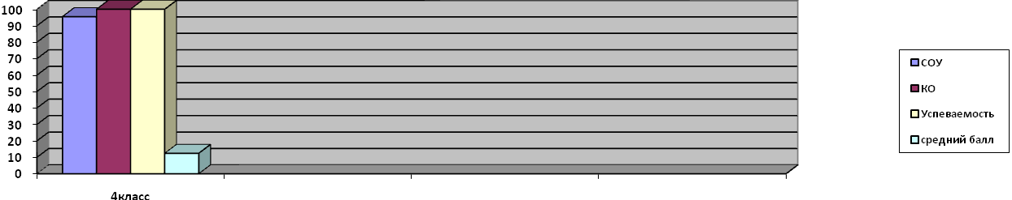

Результаты внешнего входного контроля (осенняя сессия) по русскому языку и математике в 5-9 классах (основное образование)
в 2015-2016 учебном году
Предмет | Русский язык |  |  |  |  |  |  |  |  |  | Математика
Класс | 5 |  | 6 |  | 7 |  | 8 |  | 9 |  | 5 |  | 6 |  | 7 |  | 8 |  | 9
Всего уч./участвовали | 4 | 4 | 7 | 6 | 6 | 5 | 4 | 3 | 4 | 4 | 4 | 4 | 7 | 6 | 6 | 5 | 4 | 3 | 4 | 4
Степень обученности % | 84 |  | 59,3 |  | 58,4 |  | 76 |  | 59 |  | 75 |  | 58,4 |  | 44 |  | 76 |  | 76
Качество образования % | 75 |  | 83,3 |  | 80 |  | 100 |  | 50 |  | 75 |  | 80 |  | 60 |  | 100 |  | 100
Успеваемость % | 100 |  | 100 |  | 100 |  | 100 |  | 100 |  | 100 |  | 100 |  | 40 |  | 100 |  | 100

Мониторинг степени обученности,качества знаний и успеваемости
по русскому языку октябре 2015-2015 уч.год(5-9 классы)
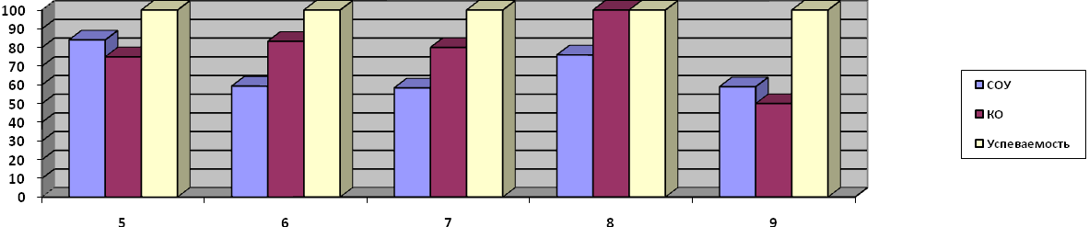

Мониторинг степени обученности,качества знаний и успеваемости
по математике в октябре 2015-2015 уч.год(5-9 классы)

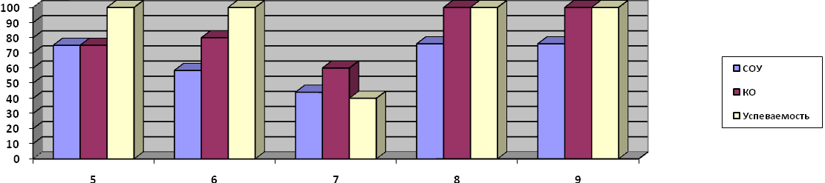

Мониторинг внешнего входного контроля (осенняя сессия) по русскому языку и математике в 10 классе (среднее образование)
в 2015-2016 учебном году
Предмет | Русский язык |  |  | Математика
Класс | 10 |  | 10
Всего уч./участвовали | 1 | 1 | 1 |  | 1
Степень обученности % | 64 |  | 100
Качество образования % | 100 |  | 100
Успеваемость % | 100 |  | 100

Мониторинг степени обученности,качества знаний и успеваемости
по русскому языку в октябре 2015-2015 уч.год(10 класс)

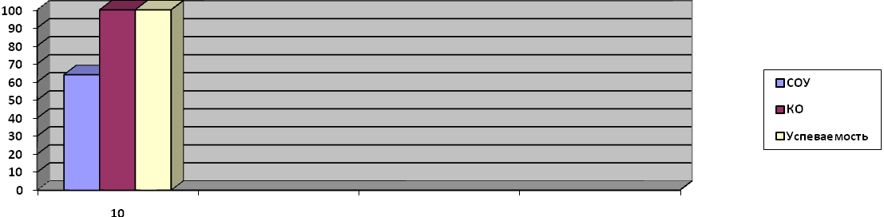

Мониторинг степени обученности,качества знаний и успеваемости
по математике в октябре 2015-2015 уч.год(10 класс)
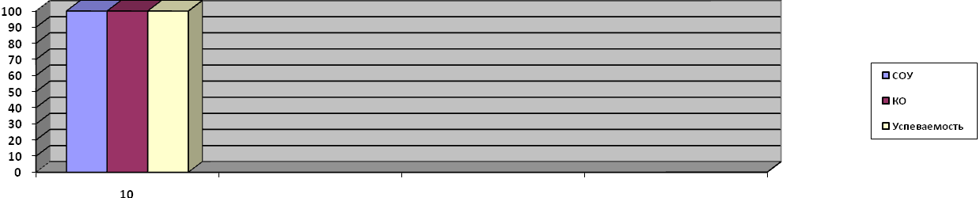

Мониторинг внешнего промежуточного контроля (весенняя сессия) по русскому языку и математике в 4 классе
в 2014-2015 учебном году
Предмет | Русский язык | Математика
Класс | 4 | 4
Степень обученности % | 43% | 39%
Качество обучения % | 25% | 50%
Успеваемость % | 100% | 50%
Среднее значение | 53,25 | 50%
Мониторинг по русскому языку

Мониторинг по математике

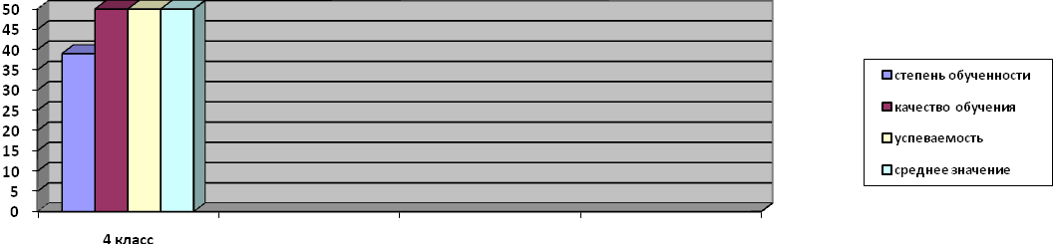

Рейтинг-листы по результатам проведенного тестирования
в 4 классе по русскому языку
№ п/п | Идентификатор ученика | Процент правильно выполненных заданий
1 | 1-й ученик | 28,6%
2 | 2-й ученик | 71,4%
3 | 3-й ученик | 71,4%
4 | 4-й ученик | 28,6%
Среднее значение | 50%
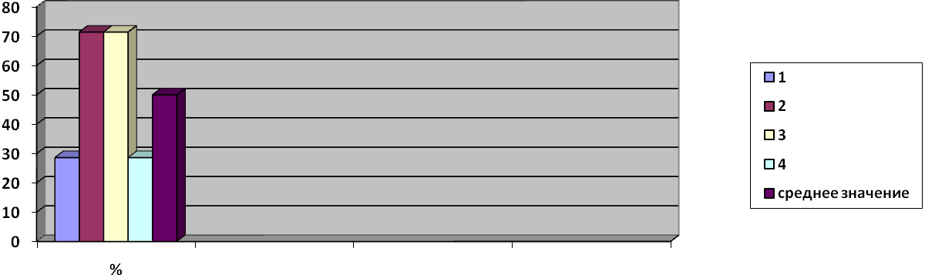

Рейтинг-листы по результатам проведенного тестирования
в 4 классе по математике
№ п/п | Идентификатор ученика | Процент правильно выполненных заданий
1 | 1-й ученик | 50%
2 | 2-й ученик | 70%
3 | 3-й ученик | 80%
4 | 4-й ученик | 60%
Среднее значение | 65%
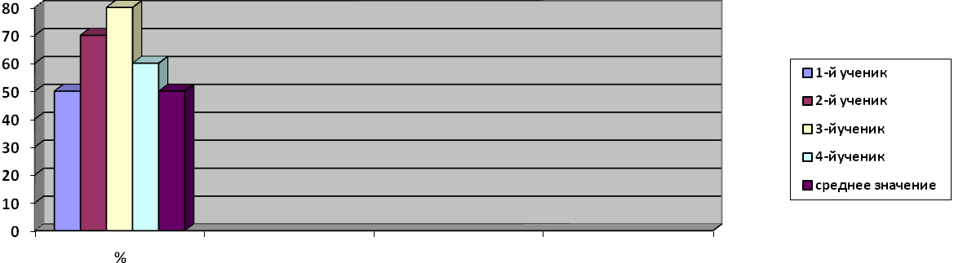

Мониторинг внешнего промежуточного контроля (весенняя сессия) по русскому языку и математике в 9 классе
в 2014-2015 учебном году
Предмет | Русский язык | Математика
Класс | 9 | 9
Степень обученности % | 43% | 66%
Качество обучения % | 25% | 75%
Успеваемость % | 100% | 100%
Средний балл | 53,25% | 66,75%

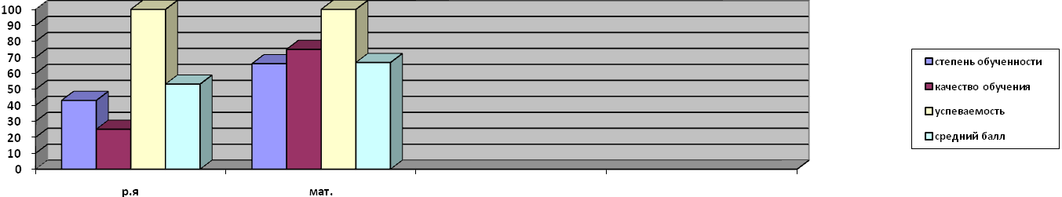

Рейтинг-листы по результатам проведенного тестирования
в 9 классе по русскому языку

№ п/п | Идентификатор ученика | Процент правильно выполненных заданий
1 | 1-й ученик | 75%
2 | 2-й ученик | 50%
3 | 3-й ученик | 37,5%
4 | 4-й ученик | 50%
Среднее значение | 53,1%
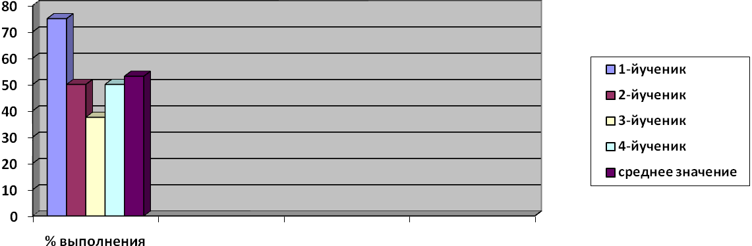

Рейтинг-листы по результатам проведенного тестирования
в 9 классе по русскому языку

№ п/п | Идентификатор ученика | Процент правильно выполненных заданий
1 | 1-й ученик | 83,3%
2 | 2-й ученик | 66,7%
3 | 3-й ученик | 50 %
4 | 4-й ученик | 66,7 %
Среднее значение | 66,7 %
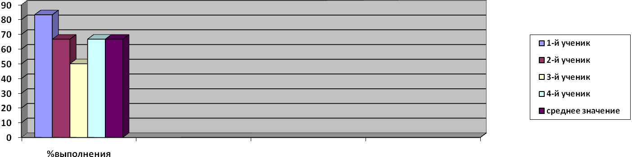

Сравнительный анализ охвата обучающихся независимой оценке
Тест был проведен по русскому языку и математике
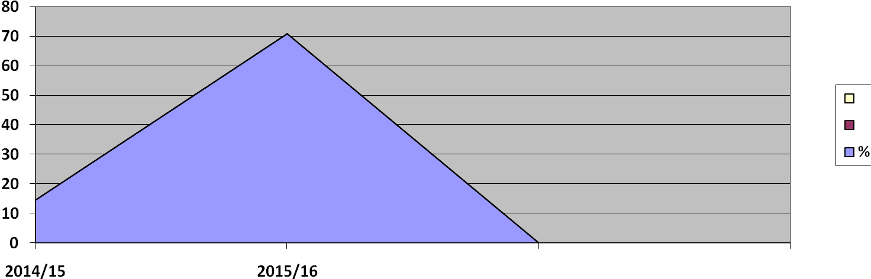

Вывод:проведена независимая оценка в апреле 2014/15 учебного года(промежуточный контроль),в 2015/16 учебном году в октябре (входной контроль)по русскому языку и математике.
По итогам диагностики установлено соответствие результатов данным внутреннего мониторинга ,проблемных зон не выявлено, по итогам обсуждения составлены программы корректирующих действий, направленные на повышение качества обучения .
Проведен педагогический совет школы ,принято решение работать над повышением качества знаний ,использовать в работе индивидуальные и дополнительные занятия.

